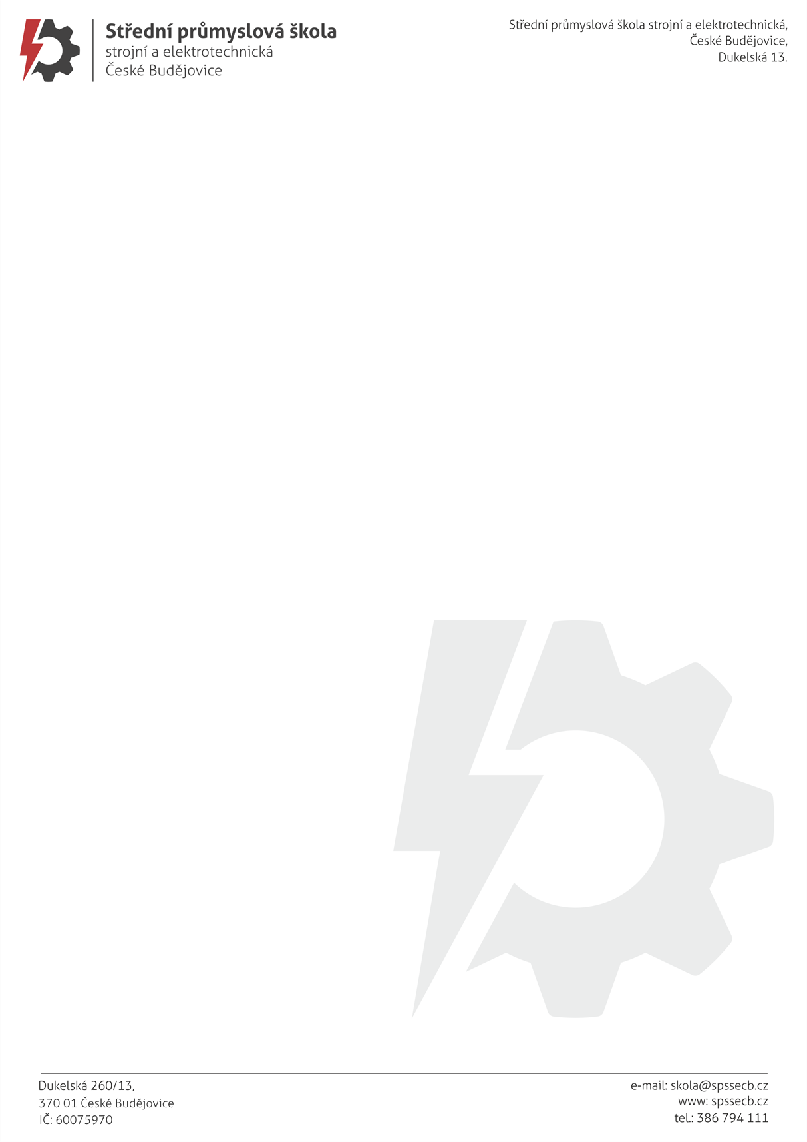
Jméno, příjmení žadatele
(zákonného zástupce):
Ulice včetně č.p.:
Město:
PSČ:
telefon:

SPŠ strojní a elektrotechnická, České Budějovice, Dukelská 13
Mgr. Jaroslav Koreš, Ph.D.
Dukelská 260/13
370 01 České Budějovice

V (město) dne (datum)

Žádost o vydání kopie vysvědčení (jméno dítěte)
Vážený pane řediteli,
tímto Vás žádám o vydání kopie vysvědčení žáka/žákyně (uveďte jméno), nar. (datum narození), trvale bytem (kontaktní adresa), za školní rok (XXXX/XX). V tomto ročníku žák/žákyně studoval ročník X.XX (např. 2.EA).
Náklady na vystavení kopie vysvědčení ve výši 100 Kč za každé jednotlivé vysvědčení uhradí žadatel předem na účet školy: 214514816/0300. Platba bude označena takto: VS: datum narození žáka/žákyně, zpráva pro příjemce: Kopie vysvědčení pro (jméno žáka).
Jsem srozuměn/a s tím, že škola vystaví kopii vysvědčení do 30 dnů po připsání platby na účet. Dále jsem si vědom/a toho, že kopie vysvědčení bude předána žadateli pouze osobně v kanceláři školy.

S pozdravem

(podpis)
Jméno a příjmení žadatele

Přílohy:

